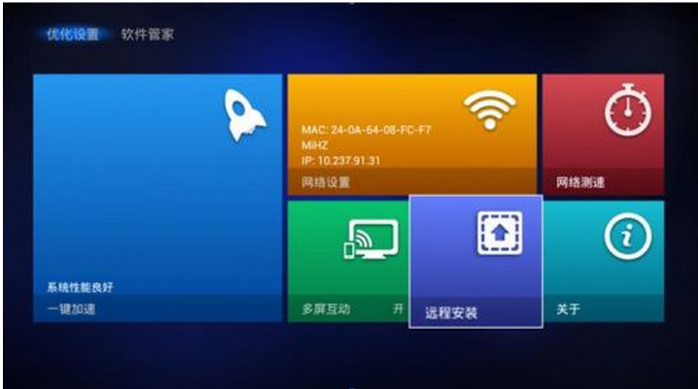

完成上图界面，完成如下要求：

1. 用静态方式合理处理焦点问题，保证循环

2. 用代码控制，实现左边第一个view按左方向键时，选中右上角的view

3. 动作变化可以更改背景图片，可暂不考虑View的大小变化

4. 提交作业要求：

粘贴关键代码（插入程序代码）